青岛华通检测评价有限公司
职业病危害因素检测与评价工作公示信息表
用人单位名称 | 青岛西海岸公用事业集团水务有限公司大学城污水泵站
项目名称 | 青岛西海岸公用事业集团水务有限公司大学城污水泵站工作场所职业病危害因素检测
项目地址 | 黄岛区海湾路大学城门口东50米路南
联系人 | 范金贵
公示信息类别 | ☑定期检测 □评价检测 □委托检测
技术服务项目组人员名单 | 卢禹杉、刘颖、冯国君、毕丽华、陈明芬、刘彩娟、张世花
现场调查人员 | 卢禹杉、刘颖 |  |  |  | 陪同人 | 范金贵
现场调查时间 | 2023.04.26 |  |  | 现场采样时间 |  | 2023.04.27
现场采样人员 | 卢禹杉、刘颖
现场影像资料 | 现场调查 | 现场采样 |  |  |  |  | 现场测量
现场影像资料 | 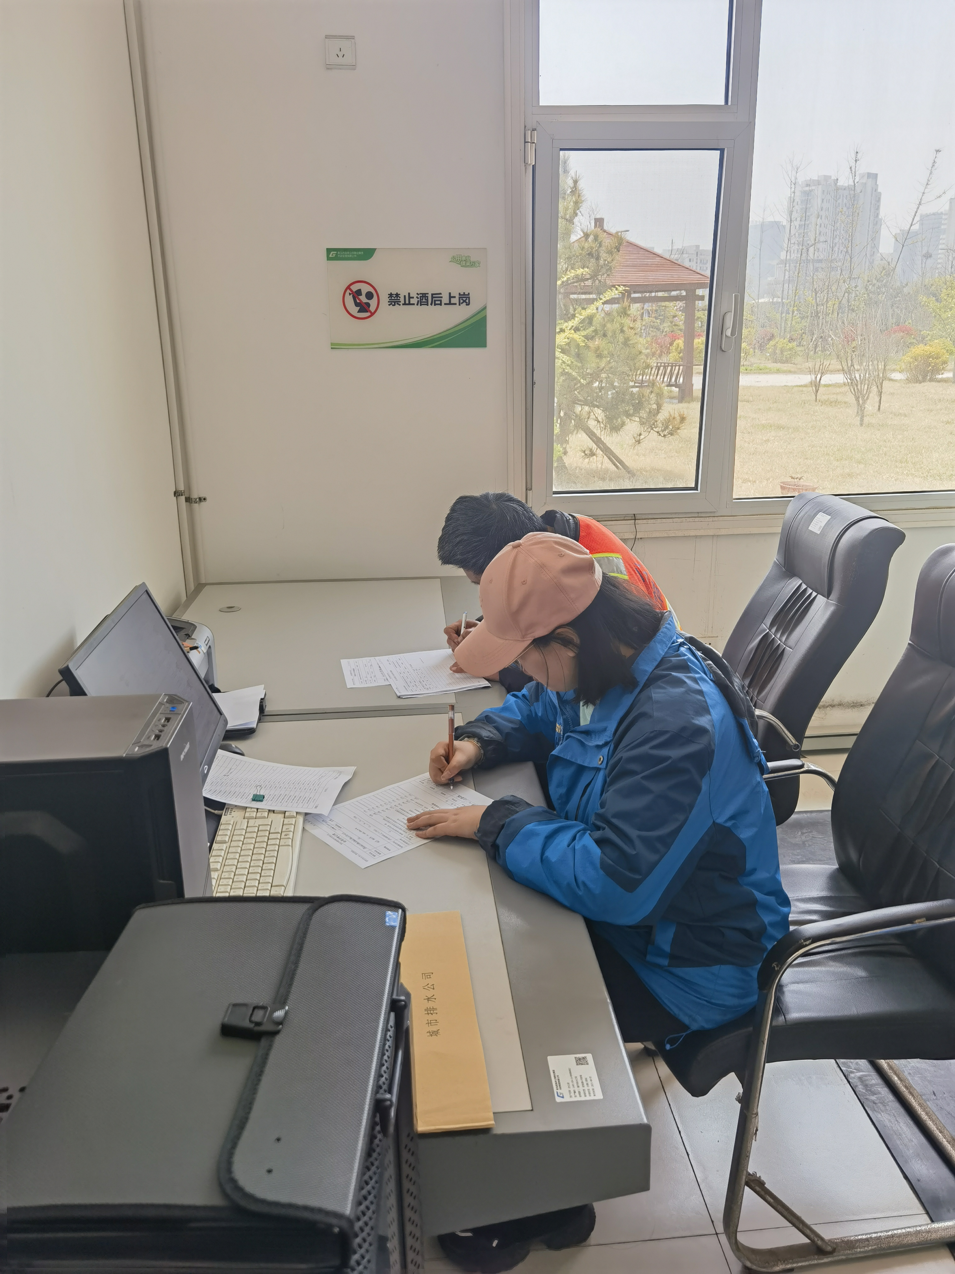 |  | 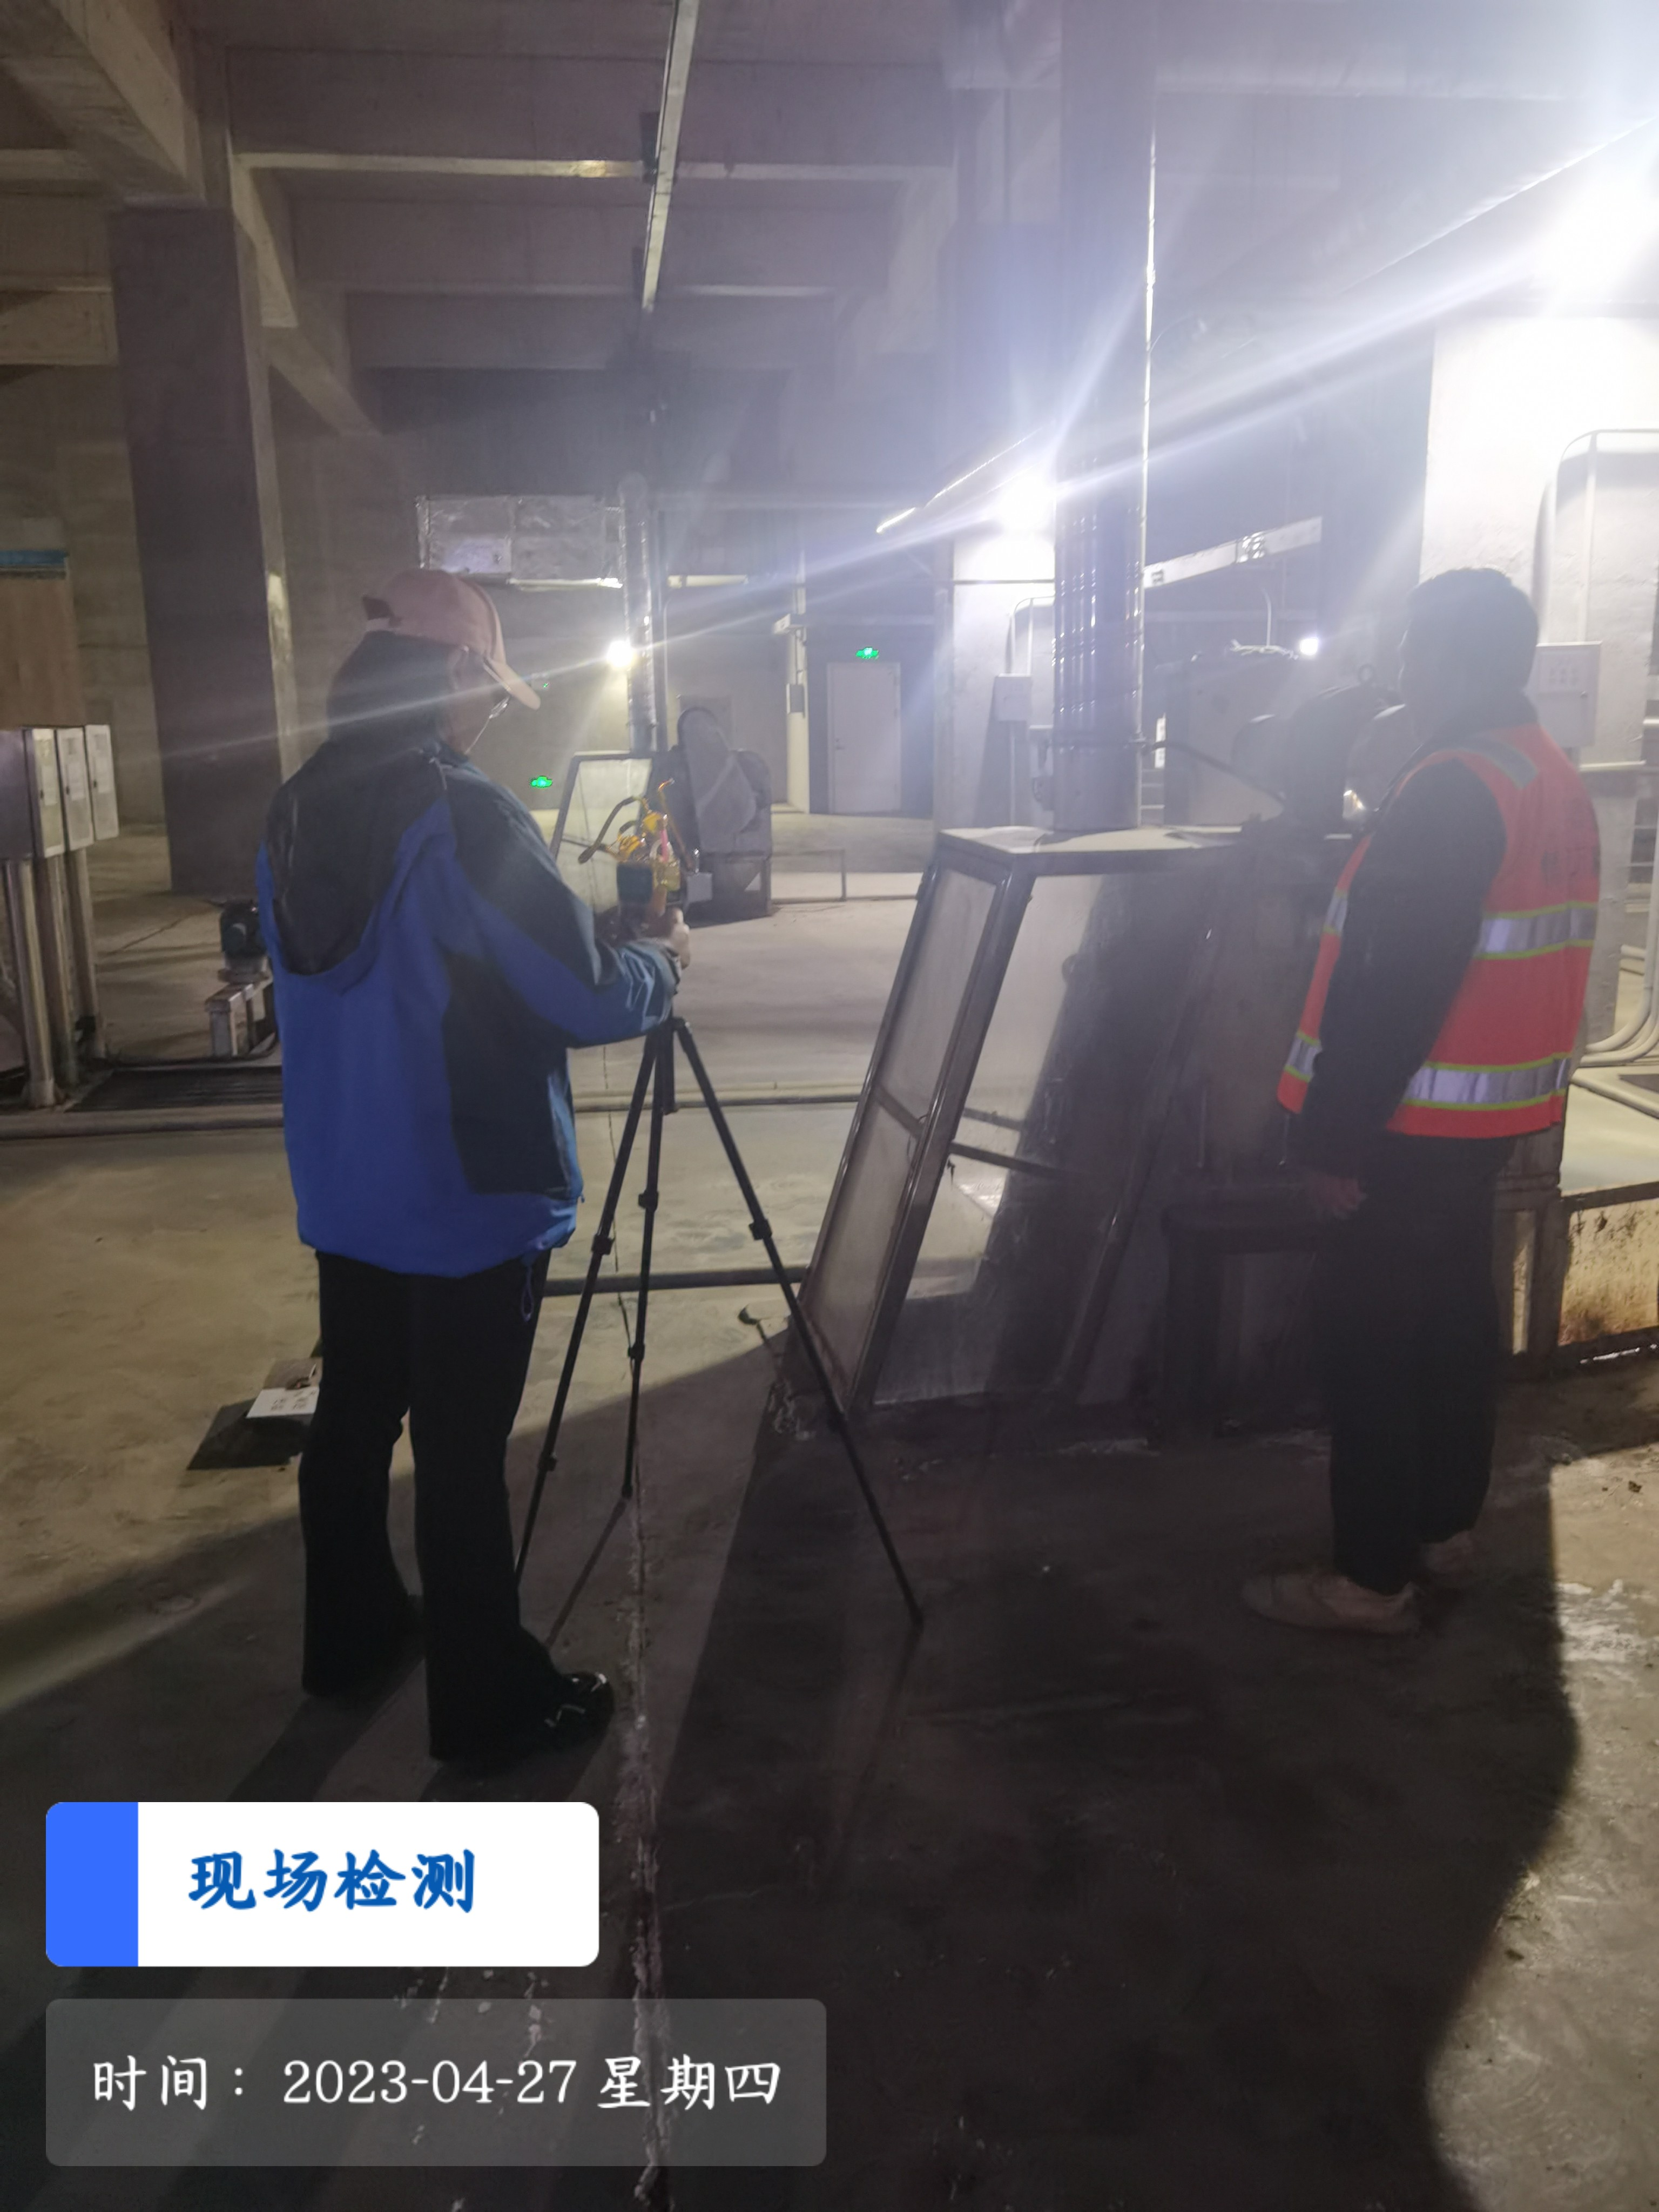 |  |  |  | 